环境推荐
Java8以上
Android API 24以上

添加依赖
- 在settings.gradle的repositories下添加如下内容：
maven { url 'https://jitpack.io' }
如图：
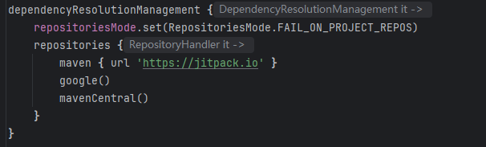
如果gradle版本比较低，上述配置报错的情况下，也可以在项目的build.gradle进行配置，如图：
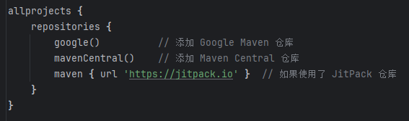
- 在app文件夹下的build.gradle文件的dependencies下添加如下语句：
implementation 'com.github.log114:yikupayload:0.10.0'

数据返回
有数据返回的负载，都需要在创建对应的service类实例后，调用其registMsgCallback方法，将一个com.yiku.yikupayloadSDK.util.MsgCallback的实现传进去，然后有数据返回时，会自动调用MsgCallback的onMsg(msg: ByteArray)方法，msg就是负载返回的数据。
msg的格式：
msg[0]是一个固定值0x8D，是数据包的报头
msg[1]是数据包的长度值，代表从msg[3]往后有多少个字节的数据是负载返回的实际数据
msg[2]是数据ID，是用于区分数据内容的，我们会给不同的负载定义不同的数据ID
msg[3]，从这开始若干个字节就是实际的数据了，具体数据长度看msg[1]
msg最后一位，也就是在实际数据之后，还有一个字节，是一个使用crc8计算生成的校验值。我们在使用crc8检验的时候，是从msg[1]开始，一直到实际数据结束的这部分，也就是不包含报头0x8D

喊话器
com.yiku.yikupayloadSDK.service.MegaphoneService
- 设置连接IP
setIp(ip: string)，这个方法仅用于设置app端连接喊话器时候使用的IP，修改不了负载板子上的IP。喊话器默认IP是192.168.144.23。
- 连接
connect() 建立连接，连接成功返回true，失败返回false
getIsConnected() 获取连接状态，已连接返回true，未连接false
- 设置音量
setVolume(volume: int)，volume的范围是0-100
- 获取音频文件
fetchFiles()
返回值：ArrayList<String>，是已上传的文件的文件名数组
- 实时喊话
startRealTimeShout(isDisableRadio: Boolean)，isDisableRadio：是否在喊话时禁用收音功能
- 上传音频文件
uploadFile(file: File, callback: ProgressRequestBody.ProgressCallback)
上传成功返回true，失败返回false
- 播放音频文件
playAudio(fileName: String)
- 停止播放音频文件
stopPlayAudio()
- 删除音频文件
delFile(fileName: String)
删除成功返回true，失败返回false
- 文字转语音
tts(ttsText: String)
- 文字转语音循环播放
startLoopTts(ttsText: String)
- 停止文字转语言循环播放
stopLoopTts()
- 文字转语言V2
ttsV2(ttsText: String, voice: Int)，ttsText是要播放的文字内容，voice=0时是男声，voice=1时是女声
- 文字转语言循环播放V2
startLoopTtsV2(ttsText: String, voice: Int)，ttsText是要播放的文字内容，voice=0时是男声，voice=1时是女声
- 播放警报
playAlarm()
- 停止播放警报
stopPlayAlarm()
- 俯仰控制
servoControl(dutyCycle: UInt)，dutyCycle范围是0-120

300W探照灯
com.yiku.yikupayloadSDK.service.LightService

1.设置连接IP
setIp(ip: string)，这个方法仅用于设置app端连接探照灯时候使用的IP，修改不了负载板子上的IP。探照灯默认IP是192.168.144.24。

2.连接
connect() 建立连接，连接成功返回true，失败返回false
getIsConnected() 获取连接状态，已连接返回true，未连接false
- 开灯/关灯
openLight(1, false) 开灯
openLight(0, false) 关灯
- 开爆闪/关爆闪
sharpFlash(1, false) 开爆闪
sharpFlash(1, false) 关爆闪
- 亮度调整
luminanceChange(lum: Int, query: Boolean)，lum是亮度值，范围是0-100，query直接传false即可
- 获取温度
需先用registMsgCallback(msgCallback: MsgCallback) 注册回调函数，其中MsgCallback为com.yiku.yikupayloadSDK.util.MsgCallback，实现MsgCallback的onMsg方法，然后每调用一次fetchTemperature()获取温度，都可以在onMsg方法获取到一次温度信息。
探照灯获取温度的MsgCallback实例：
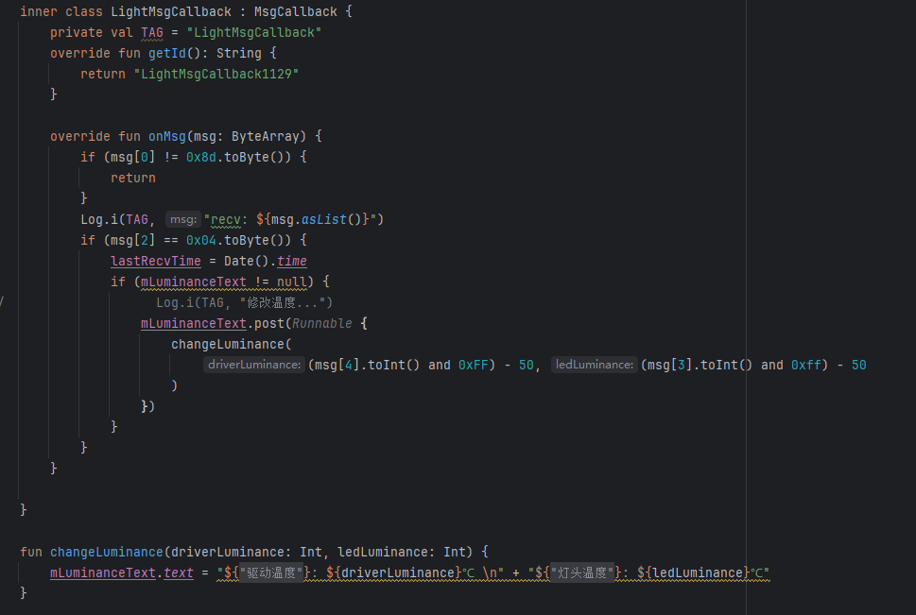
灯头温度：(msg[3].toInt() and 0xff) - 50
驱动温度：(msg[4].toInt() and 0xff) - 50
- 云台控制
gimbalControl(picth: Short, roll: Short, yaw: Short)
pitch 俯仰，范围0-12000，中位：9000
roll 横滚，暂时无用，传固定值9000即可
yaw 偏航，范围0-32767，中位：17000

四合一（喊话+照明+红蓝+收音）
com.yiku.yikupayloadSDK.service.FourInOneService
- 设置连接IP
setIp(ip: string)，这个方法仅用于设置app端连接四合一时候使用的IP，修改不了负载板子上的IP。四合一默认IP是192.168.144.27。
- 连接
connect() 建立连接，连接成功返回true，失败返回false
getIsConnected() 获取连接状态，已连接返回true，未连接false
- 设置音量
setVolume(volume: int)，volume的范围是0-100
- 获取音频文件
fetchFiles()
返回值：ArrayList<String>，是已上传的文件的文件名数组
- 实时喊话
startRealTimeShout(isDisableRadio: Boolean)，isDisableRadio：是否在喊话时禁用收音功能
- 上传音频文件
uploadFile(file: File, callback: ProgressRequestBody.ProgressCallback)
上传成功返回true，失败返回false
- 播放音频文件
playAudio(fileName: String)
- 停止播放音频文件
stopPlayAudio()
- 删除音频文件
delFile(fileName: String)
删除成功返回true，失败返回false
- 文字转语音
tts(ttsText: String)
- 文字转语音循环播放
startLoopTts(ttsText: String)
- 停止文字转语言循环播放
stopLoopTts()
- 文字转语言V2
ttsV2(ttsText: String, voice: Int)，ttsText是要播放的文字内容，voice=0时是男声，voice=1时是女声
- 文字转语言循环播放V2
startLoopTtsV2(ttsText: String, voice: Int)，ttsText是要播放的文字内容，voice=0时是男声，voice=1时是女声
- 播放警报
playAlarm()
- 停止播放警报
stopPlayAlarm()
- 喊话器俯仰控制
servoControl(dutyCycle: UInt)，dutyCycle范围是0-120
- 收音
授权，先在AndroidManifest.xml添加如下内容：
<uses-permission android:name="android.permission.RECORD_AUDIO" />
在acitive中，还需要执行如下代码授权：
- 开始收音
startRadio()
- 接收到收音内容
使用registMsgCallback注册回调函数，获取到以“[40]”开头的内容，就是收音内容。需要使用com.yiku.yikupayloadSDK.util.OpusUtils对“[40]”之后的内容进行解码，然后才可以播放。
收音播放实例：
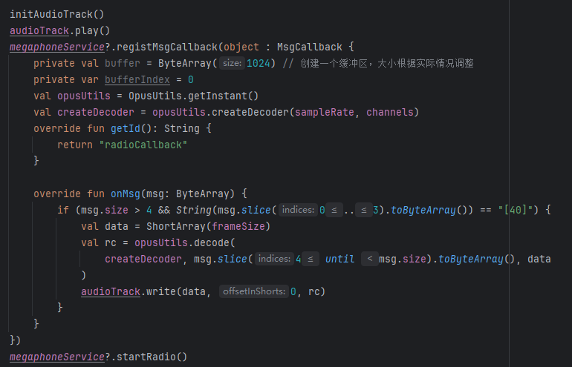
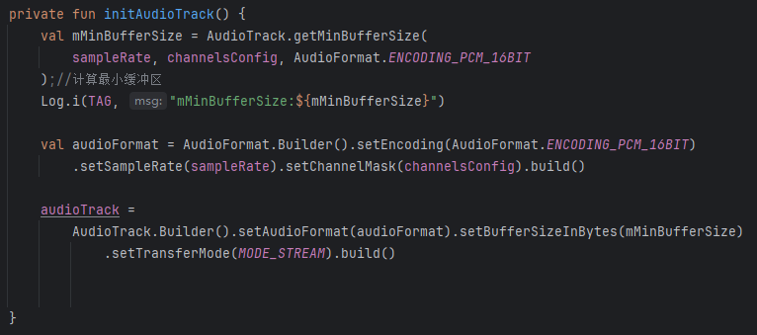
- 停止收音
stopRadio()
- 开灯/关灯
openLight(1, false) 开灯
openLight(0, false) 关灯
- 关爆闪/关爆闪
sharpFlash(1, false) 开爆闪
sharpFlash(1, false) 关爆闪
- 亮度调整
luminanceChange(lum: Int, query: Boolean)，lum是亮度值，范围是0-30，query直接传false即可
- 红蓝
redBlueLedControl(model: Byte)，model=0x00时，红蓝关闭，model在0x01-0x10之间时，红蓝打开，且每个值对应的红蓝闪动模式不一样
- 照明灯俯仰控制
controlServo(pitch: Int)，pitch范围是100-200

捕捉网
com.yiku.yikupayloadSDK.service.BaseCacheNetService
- 设置连接IP
setIp(ip: string)，这个方法仅用于设置app端连接捕捉网时候使用的IP，修改不了负载板子上的IP。捕捉网默认IP是192.168.144.25。
- 连接
connect() 建立连接，连接成功返回true，失败返回false
getIsConnected() 获取连接状态，已连接返回true，未连接false
- 发射
launch()

38mm发射器
com.yiku.yikupayloadSDK.service.EmitterService
- 设置连接IP
setIp(ip: string)，这个方法仅用于设置app端连接38mm发射器时候使用的IP，修改不了负载板子上的IP。38mm发射器默认IP是192.168.144.26。
- 连接
connect() 建立连接，连接成功返回true，失败返回false
getIsConnected() 获取连接状态，已连接返回true，未连接false
- 发射
launch(index: Int)，index范围0-5，分别对应1-6号弹
- 获取弹仓状态
需先用registMsgCallback(msgCallback: MsgCallback) 注册回调函数，其中MsgCallback为com.yiku.yikupayloadSDK.util.MsgCallback，实现MsgCallback的onMsg方法，然后每调用一次getStatus()获取各弹仓状态，都可以在onMsg方法获取到一次各弹仓的状态。
获取弹仓状态实例：
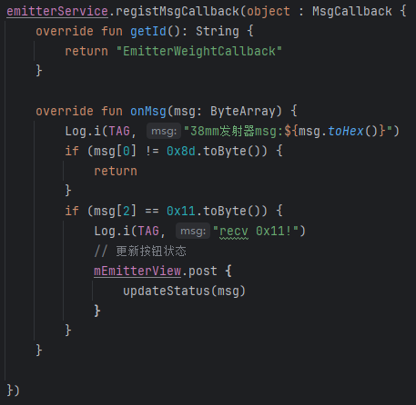
msg是一个ByteArray，当msg[2] == 0x11时，说明该信息是弹仓状态信息，msg[3]是1号弹仓状态值，msg[4]是2号弹仓状态值，以此类推，一共6弹仓。然后状态值0x00是空仓（没弹），0x01是在仓（有弹），0x02是发射中，0x03是弹卡住了

缓降器
com.yiku.yikupayloadSDK.service.SlowDescentDeviceService
- 设置连接IP
setIp(ip: string)，这个方法仅用于设置app端连接缓降器时候使用的IP，修改不了负载板子上的IP。缓降器默认IP是192.168.144.29。
- 连接
connect() 建立连接，连接成功返回true，失败返回false
getIsConnected() 获取连接状态，已连接返回true，未连接false
- 安全开关
descentControl(flag: Boolean)
flag=true，允许控制
flag=false，禁止控制
- 紧急控制
emergencyControl(command: Int)
command=0x00，解除紧急状态（在发送了紧急停车或紧急熔断命令后，突然想取消停车和熔断的时候使用）
command=0x01，紧急制动
command=0x02，紧急熔断（把绳子烧断）
- 动作控制
actionControl(mode: Int, speedOrLength: Int)
mode是模式，mode=0是按目标长度运行，mode=1是按速度运行
当mode=0时，缓降器会放线或收线，直到放线长度 = speedOrLength，speedOrLength的范围是0-300分米
当mode=1时，缓降器会按照指定速度上升或下降，这时speedOrLength的范围是0-40。其中0-20是上升，0的时候是20m/min，20是0m/min（也就是停止不动）；20-40是上升，20是0m/min，40是20m/min。
- 状态返回
需先用registMsgCallback(msgCallback: MsgCallback) 注册回调函数，其中MsgCallback为com.yiku.yikupayloadSDK.util.MsgCallback，实现MsgCallback的onMsg方法，然后缓降器有数据返回时，会自动调用onMsg，一般是1秒返回一次数据。
缓降器状态返回实例：
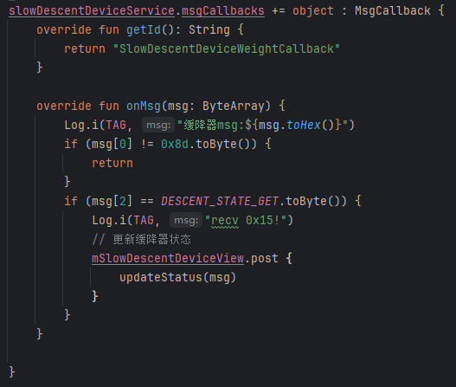
缓降器返回的数据ID是0x15，也就是msg[2]是0x15时，才是缓降器返回的数据。
返回的数据：
msg[3]是缓降器是否允许控制，0x00是禁止控制，0x01是允许控制。这个状态可以通过安全开关控制来更改
msg[4]是当前动作控制的模式，0x00是按长度控制，0x01是按速度控制
msg[5]是当前速度，单位m/min
msg[6]和msg[7]是当前放线长度，都是无符号byte，其中msg[6]是高位数，msg[7]是低位数
msg[8]是缓降器当前位置状态，0x00是未到限位，0x01已到达顶部（即线已全部收完），0x02是已到达底部（即线已全部放完）
msg[9]保留，未使用
msg[10]是紧急状态，0x00是已解除紧急状态，0x01是紧急制动，0x02是紧急熔断，0x03是紧急刹车+熔断

机械爪
com.yiku.yikupayloadSDK.service.GripperService
- 设置连接IP
setIp(ip: string)，这个方法仅用于设置app端连接机械爪时候使用的IP，修改不了负载板子上的IP。机械爪默认IP是192.168.144.30。
- 连接
connect() 建立连接，连接成功返回true，失败返回false
getIsConnected() 获取连接状态，已连接返回true，未连接false
- 抓取
gripperGrab()
- 释放
gripperRelease()

破窗发射器
com.yiku.yikupayloadSDK.service.ResqmeService
- 设置连接IP
setIp(ip: string)，这个方法仅用于设置app端连接破窗发射器时候使用的IP，修改不了负载板子上的IP。破窗发射器默认IP是192.168.144.31。
- 连接
connect() 建立连接，连接成功返回true，失败返回false
getIsConnected() 获取连接状态，已连接返回true，未连接false
- 安全开关
safetySwitch(state: Boolean)
state为true时，是打开安全开关（即允许发射）
state为false是关闭安全开关（即禁止发射）
- 发射
launch(index: Int)
index是1时，发射1号弹
Index是2时，发射2号弹
Index是3时，同时发射1号2号弹
- 状态返回
需先用registMsgCallback(msgCallback: MsgCallback) 注册回调函数，其中MsgCallback为com.yiku.yikupayloadSDK.util.MsgCallback，实现MsgCallback的onMsg方法，然后缓降器有数据返回时，会自动调用onMsg，一般是1秒返回一次数据。
破窗发射器状态返回实例：
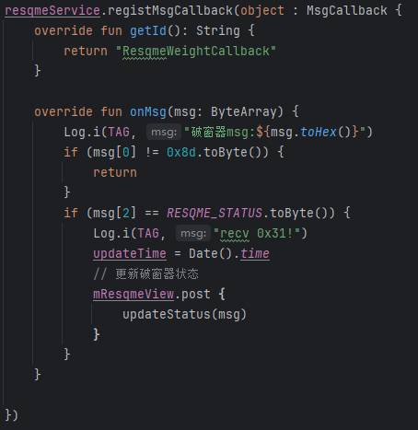
破窗发射器返回的数据ID是0x31，也就是msg[2]是0x31时，才是破窗发射器返回的数据。返回的数据是破窗弹的状态，这个状态需要在打开安全开关后才会检测，也就是说，只有在安全开关已打开的时候，这里返回的破窗弹状态才是准确的。
返回的状态数据：
msg[3]是1号弹状态，0x00是可发射状态，0x01是空仓（即未检测到破窗弹），0x02是弹卡住了
msg[4]是2号弹状态，0x00是可发射状态，0x01是空仓（即未检测到破窗弹），0x02是弹卡住了

抛投
com.yiku.yikupayloadSDK.service.ThrowerService
- 设置连接IP
setIp(ip: string)，这个方法仅用于设置app端连接抛投时候使用的IP，修改不了负载板子上的IP。抛投默认IP是192.168.144.99。
- 连接
connect() 建立连接，连接成功返回true，失败返回false
getIsConnected() 获取连接状态，已连接返回true，未连接false
- 单个舵机打开
open(index: Int)，index范围是0-5，分别代表1-6号舵机
- 单个舵机复位（关闭）
close(index: Int)，index范围是0-5，分别代表1-6号舵机
- 打开中间俩舵机
openCenter()，打开3号4号舵机
- 关闭中间俩舵机
closeCenter()，关闭3号4号舵机
- 打开左侧俩舵机
openLeft()，打开1号2号舵机
- 关闭左侧俩舵机
closeLeft()，关闭1号2号舵机
- 打开右侧俩舵机
openRight()，打开5号6号舵机
- 关闭右侧俩舵机
closeRight()，关闭5号6号舵机
- 打开全部舵机
openAll()
- 关闭全部舵机
closeAll()
- 充电/放电
charging(switch: Boolean)
switch为true时，充电，在抛投挂灭火弹之类，需要引爆的东西的时候，才需要充电
switch为false时，放电，在已充电后，如果不需要引爆，可以调用这个方法把充的电放完
- 允许/禁止引爆
allowDetonation(switch: Boolean)
switch为true时，允许引爆，只有在充电完成，且允许引爆的时候，才能引爆
switch为false时，禁止引爆
- 设置引爆高度
setDetonateHeight(height: Int)
引爆高度默认是5m，即在充电完成并且允许引爆的时候，投放灭火弹，灭火弹会在下降到这个高度时被引爆。用这个方法可以修改引爆高度，height是一个整数，单位是m
- 连接测试（心跳包）
connectionTesting()
在抛投连接成功后，需要定时调用这个方法，给抛投发送心跳包，抛投如果在15s左右未收到心跳包，会自动重启程序
- 状态返回
需先用registMsgCallback(msgCallback: MsgCallback) 注册回调函数，其中MsgCallback为com.yiku.yikupayloadSDK.util.MsgCallback，实现MsgCallback的onMsg方法，然后抛投有数据返回时，会自动调用onMsg，一般是1秒返回一次数据。
抛投状态返回实例：
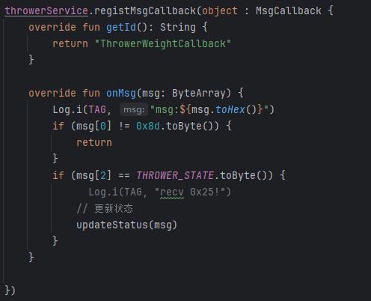
抛投返回的数据ID是0x25，也就是msg[2]是0x25时，才是抛投返回的数据。
返回的状态数据：
msg[3]是当前高度，单位m
msg[4]是是否允许引爆，0x00是不允许引爆，0x01是允许引爆
msg[5]是充电放电状态，0x00是放电，0x01是充电
msg[6]保留，暂未使用
msg[7]是当前状态投放是否能被引爆，0x00是无法引爆，0x01是可以引爆
msg[8]是设置的引爆高度，一搬当前高度要比引爆高度高22米左右，才能被引爆

灭火罐
com.yiku.yikupayloadSDK.service.ExtinguisherService
- 设置连接IP
setIp(ip: string)，这个方法仅用于设置app端连接灭火罐时候使用的IP，修改不了负载板子上的IP。灭火罐默认IP是192.168.144.32。
- 连接
connect() 建立连接，连接成功返回true，失败返回false
getIsConnected() 获取连接状态，已连接返回true，未连接false
- 开/关
operate(operateType: Int)
operateType=0，是关闭（无效命令，发了没反应，灭火罐会在打开一段时间后，自动关，无需调用关闭命令）
operateType=1，是打开
- 心跳包
heartbeat()，在灭火罐连接成功后，需要定时调用此方法发送心跳包
- 状态返回
需先用registMsgCallback(msgCallback: MsgCallback) 注册回调函数，其中MsgCallback为com.yiku.yikupayloadSDK.util.MsgCallback，实现MsgCallback的onMsg方法，然后灭火罐有数据返回时，会自动调用onMsg，一般是1秒返回一次数据。
灭火罐状态返回实例：

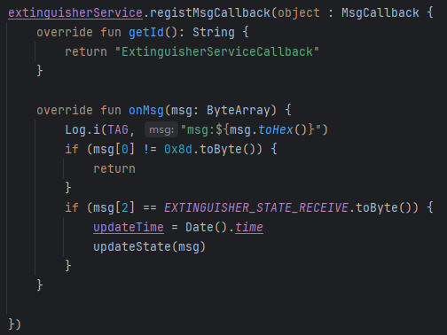
灭火罐返回的数据ID是0x25。
返回的状态数据：
msg[3]是灭火罐开关状态，0x00是已关闭，0x01是已打开

水枪
com.yiku.yikupayloadSDK.service.WaterGunService
- 设置连接IP
setIp(ip: string)，这个方法仅用于设置app端连接水枪时候使用的IP，修改不了负载板子上的IP。水枪默认IP是192.168.144.33。
- 连接
connect() 建立连接，连接成功返回true，失败返回false
getIsConnected() 获取连接状态，已连接返回true，未连接false
- 开/关
operate(operateType: Int)
operateType=0，是关闭
operateType=1，是打开
- 心跳包
heartbeat()，在水枪连接成功后，需要定时调用此方法发送心跳包
- 状态返回
需先用registMsgCallback(msgCallback: MsgCallback) 注册回调函数，其中MsgCallback为com.yiku.yikupayloadSDK.util.MsgCallback，实现MsgCallback的onMsg方法，然后水枪有数据返回时，会自动调用onMsg，一般是1秒返回一次数据。
水枪状态返回实例：

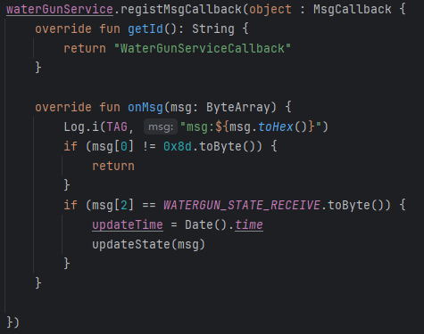
水枪返回的数据ID是0x25。
返回的状态数据：
msg[3]是水枪开关状态，0x00是已关闭，0x01是已打开

吊桶
com.yiku.yikupayloadSDK.service.BucketService
- 设置连接IP
setIp(ip: string)，这个方法仅用于设置app端连接吊桶时候使用的IP，修改不了负载板子上的IP。吊桶默认IP是192.168.144.34。
- 连接
connect() 建立连接，连接成功返回true，失败返回false
getIsConnected() 获取连接状态，已连接返回true，未连接false
- 水桶开/关/停
barrelControl(controlType: Int)
controlType=0，是停止，开和关是一个缓慢的过程，这个命令可以让水桶在彻底打开或关闭前停止
controlType=1，是打开
controlType=2，是关闭
- 挂钩开/关
hookControl(controlType: Int)
controlType=0，是关闭
controlType=1，是打开
- 心跳包
heartbeat()，在吊桶连接成功后，需要定时调用此方法发送心跳包
- 状态返回
需先用registMsgCallback(msgCallback: MsgCallback) 注册回调函数，其中MsgCallback为com.yiku.yikupayloadSDK.util.MsgCallback，实现MsgCallback的onMsg方法，然后吊桶有数据返回时，会自动调用onMsg，一般是1秒返回一次数据。
吊桶状态返回实例：

吊桶返回的数据ID是0x25。
返回的状态数据：
暂无

消防水枪
com.yiku.yikupayloadSDK.service.WaterBranchService
- 设置连接IP
setIp(ip: string)，这个方法仅用于设置app端连接消防水枪时候使用的IP，修改不了负载板子上的IP。消防水枪默认IP是192.168.144.35。
- 连接
connect() 建立连接，连接成功返回true，失败返回false
getIsConnected() 获取连接状态，已连接返回true，未连接false
- 开/关
operate(operateType: Int)
operateType=0，是关闭
operateType=1，是打开
- 释放水带
hoseRelease()，将水带的一头放下来，用于接消防栓
- 水带脱困
hoseDetachment()，在紧急情况下，将水带连接飞机的一头也放下来，方便飞机逃离
- 心跳包
heartbeat()，在消防水枪连接成功后，需要定时调用此方法发送心跳包
- 状态返回
需先用registMsgCallback(msgCallback: MsgCallback) 注册回调函数，其中MsgCallback为com.yiku.yikupayloadSDK.util.MsgCallback，实现MsgCallback的onMsg方法，然后消防水枪有数据返回时，会自动调用onMsg，一般是1秒返回一次数据。
消防水枪状态返回实例：

消防水枪返回的数据ID是0x25。
返回的状态数据：
msg[3]是消防水枪开关状态，0x00是已关闭，0x01是已打开

